Для поисков богов нужно изучить требования прежде чем оценивать работу системы, потому что какое то не очевидное поведение может быть корректно
Баг № 1
Приоритет: Medium – При выборе конкретного города попадаются вакансии из других городов
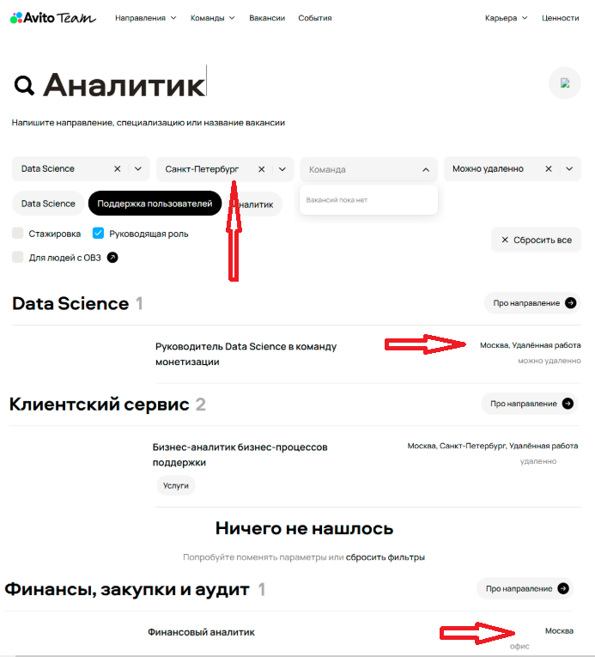

Баг № 2
Приоритет: Low – Некорректное отображение результатов

Баг № 3
Приоритет: Medium - Выбран чек бокс Руководящая роль при этом результаты нерелевантные
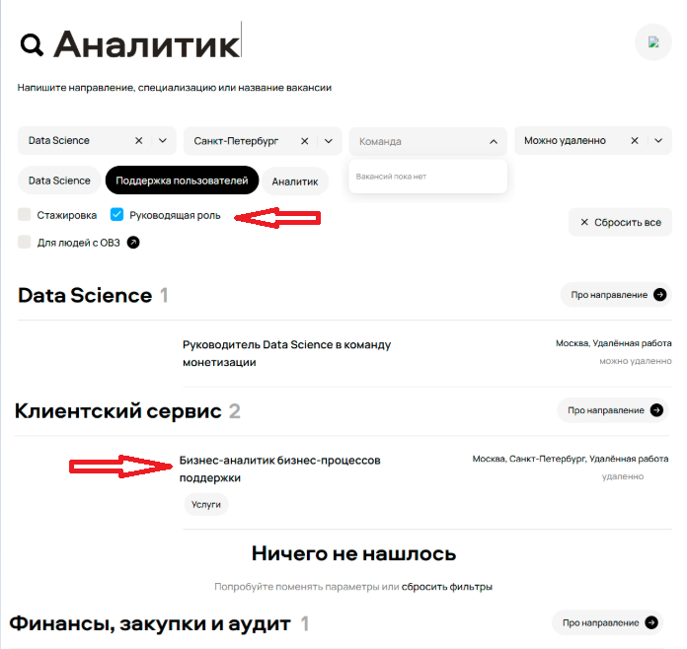

Баг № 4
Приоритет: Low – Дублирование значения фильтра 'Аналитик' в поле поиска и в чип-фильтрах
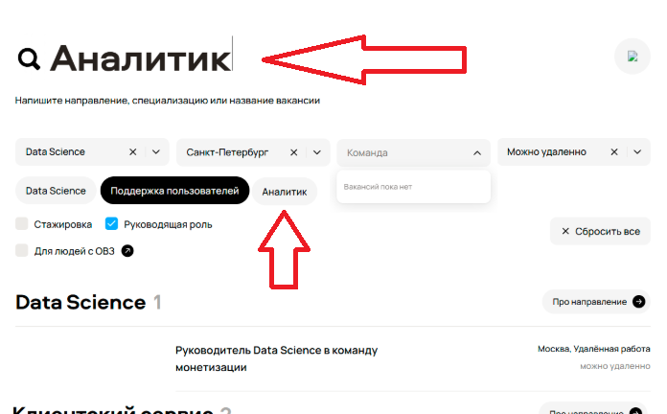
Баг № 5
Приоритет: Low – некорректная разметка, мешает пользовательскому опыту
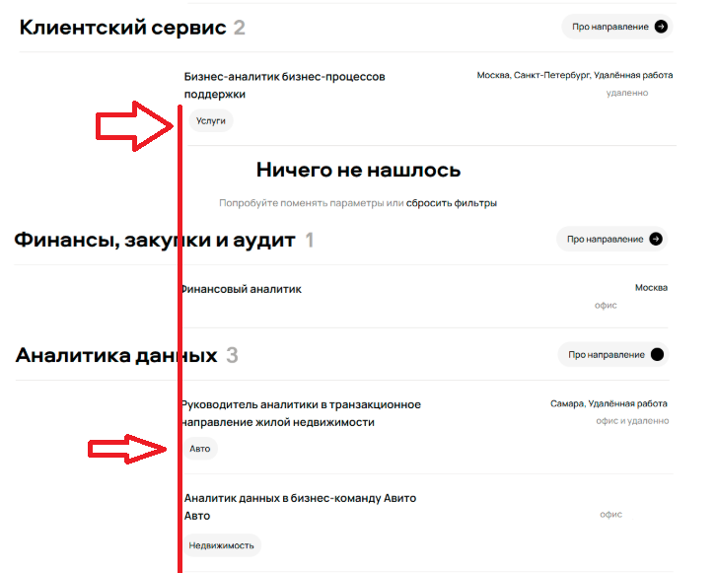
Баг № 6
Приоритет: Medium – не указан город у вакансии при формате работы: офис
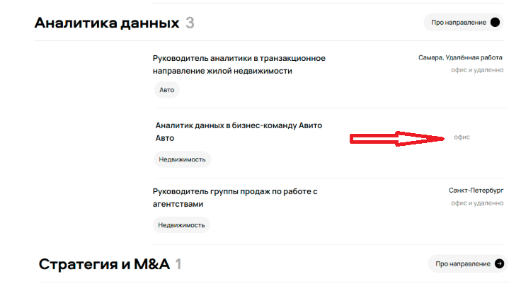

Баг № 7
Приоритет: Low - Отсутствует облако тегов у некоторых вакансий
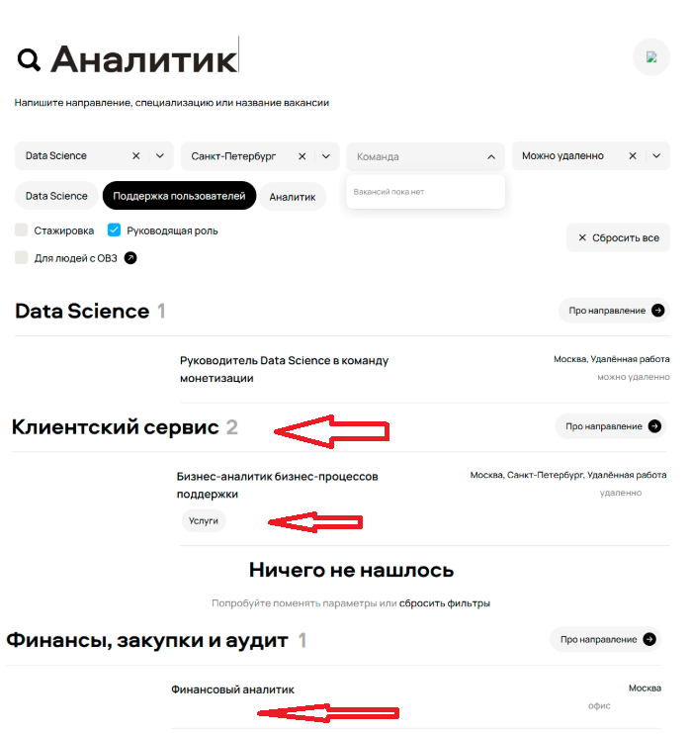

Баг № 8
Приоритет: Low – Отсутствие стрелочки
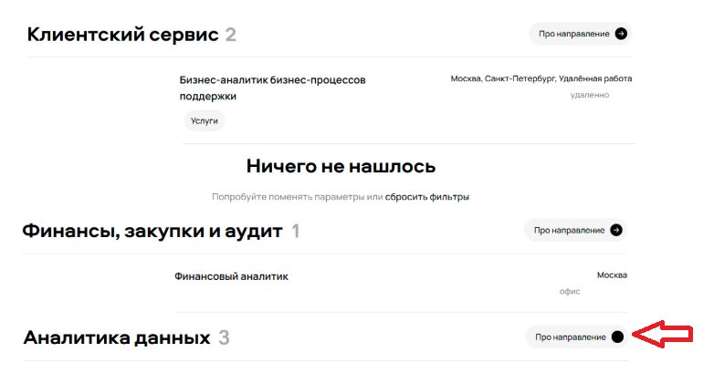
Баг № 9
Приоритет: Low – Некорректный каунтер


Баг №10
Приоритет: Low – потому что не влияет на работу системы, а только визуально
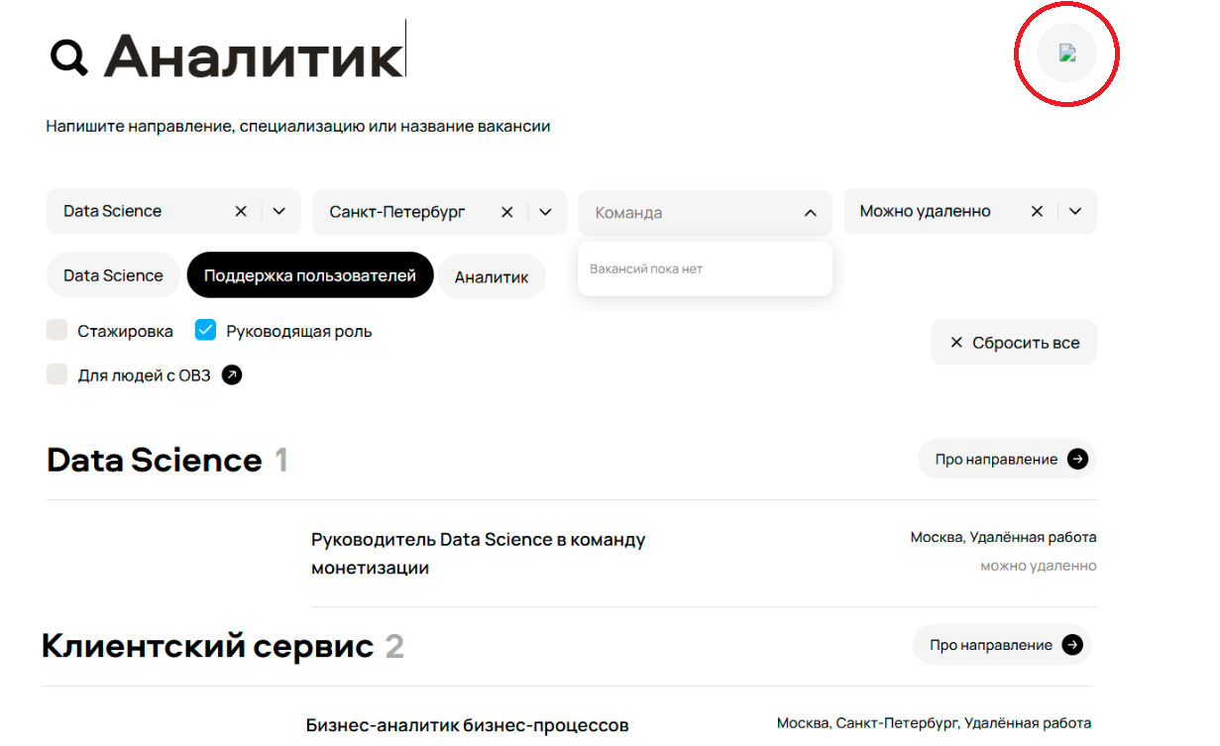

Баг № 11
Приоритет: Medium – При выборе удаленной работы попадаются вакансии только из офиса
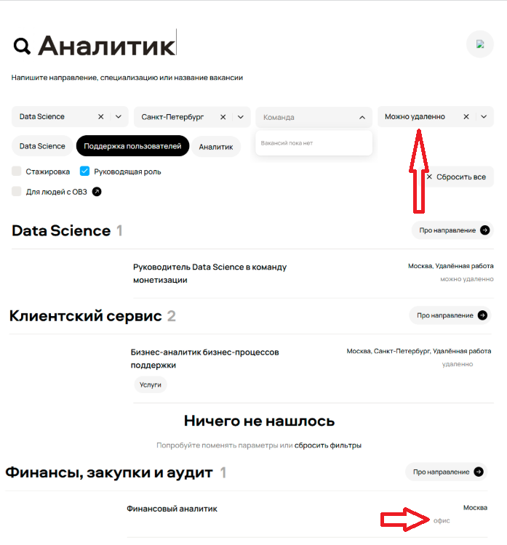

Баг №12
Приоритет: High – Некорректная работа поиска при вводе ключевых слов сверху: не работает поиск, показаны блоки других профессий,
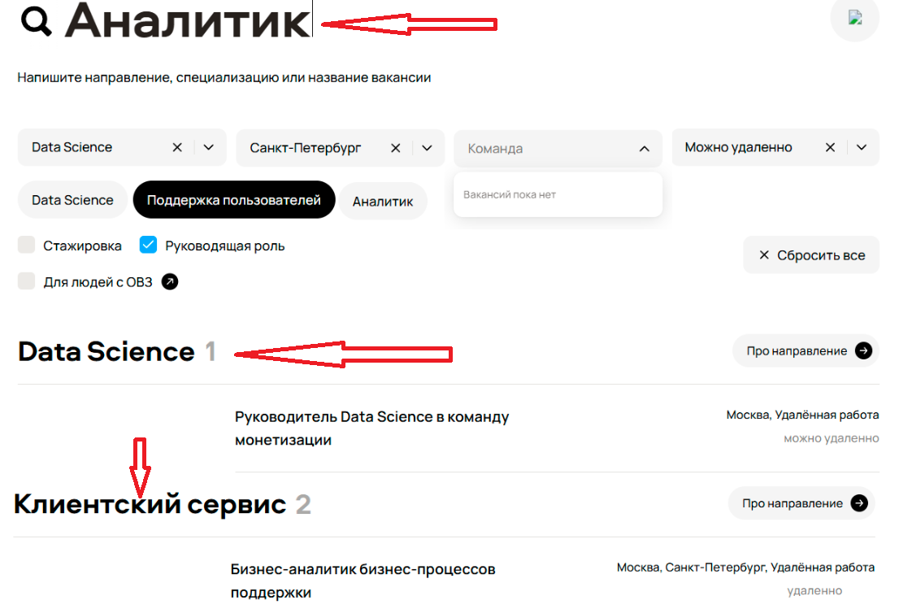

Баг № 13
Приоритет: Low – Некорректное формулировка подсказки выпадающего меню (лучше было бы: нет команд для этих вакансий)

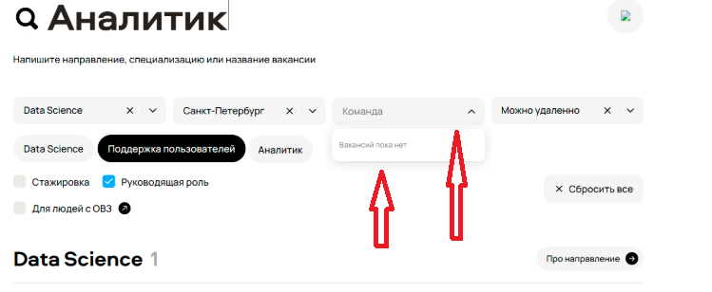
Баг № 14
Приоритет: Low – некорректная разметка, мешает пользовательскому опыту
